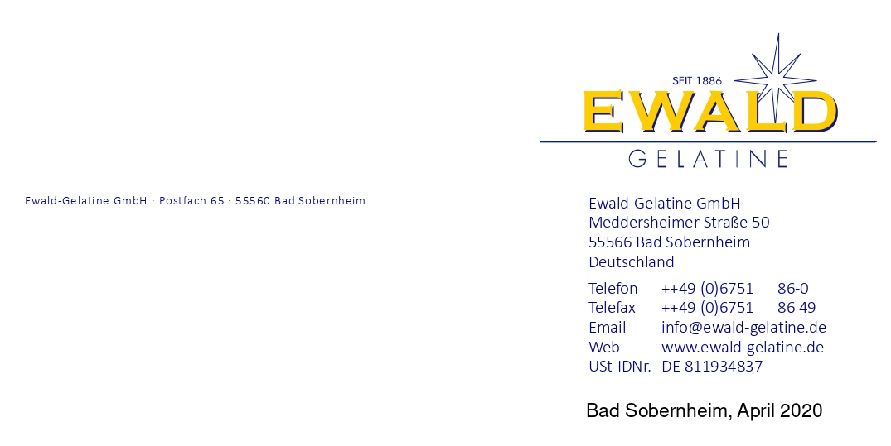

Бад-Зобернхайм, Апрель 2020 г.

Официальное заявление компании Ewald-Gelatine GmbH:

**Новый дистрибьютор листового желатина,**

**новый бренд "Rheingold"’’, оригинальное высшее качество от Ewald-Gelatine GmbH**

Наше внимание привлек листовой желатин, продаваемый под торговой маркой "VAL'DE" в наших синих коробках, которые мы создали и используем уже много лет.

Это было сделано без нашего согласия.

Даже если мы упомянуты на этикетке этой упаковки как производитель, мы не можем гарантировать, что в этих упаковках содержится оригинальный желатин Ewald, так как эти коробки не были расфасованы на нашем заводе.

Мы оставляем за собой право принять все законные меры против такого поведения.

В будущем оригинальный листовой желатин Ewald будет доступен только через компанию UD Chemie!

Компания UD Chemie и компания Ewald-Gelatine GmbH имеют довольно продолжительные деловые отношения, основанные на доверии.

Поэтому мы очень рады, что и наш листовой желатин теперь будет распространять наш партнер - UD Chemie.

В скором времени вы сможете отличить наш оригинальный продукт по нашей новой черно-золотой коробке с торговой маркой «Rheingold в красном овале с золотым бантом».





В будущем «Rheingold» станет тем оригинальным листовым желатином Ewald высшего качества.

Ewald-Gelatine GmbH

Lars Grabe

Генеральный директор